Семья из Черемушек заняла первое место на городских соревнованиях по «Туристическому слету»
31.08.2021

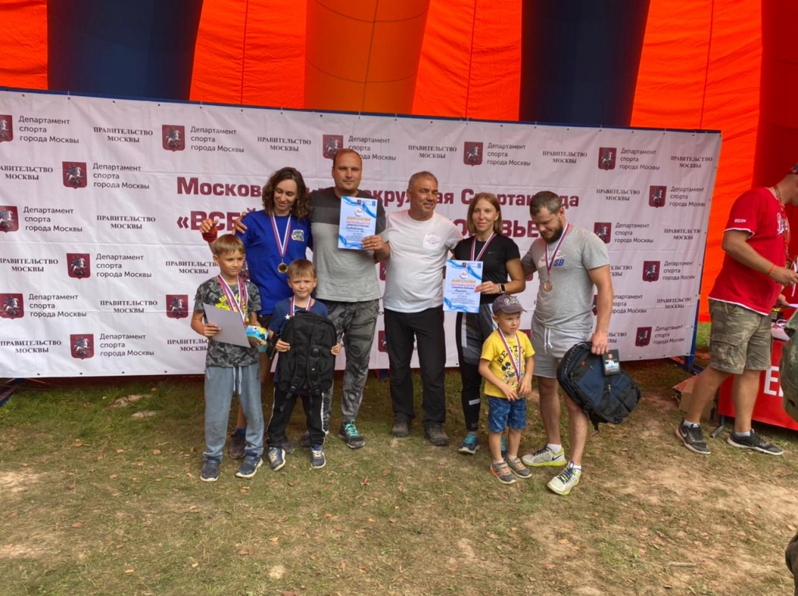
Семья из Черемушек, занимающиеся в центре творчества, досуга и спорта «Хорошее настроение», приняла участие в составе сборной команды ЮЗАО в городских финальных соревнованиях спортивных семей «Туристический слет» III тура Московской комплексной межокружной спартакиады «Всей семьей за здоровьем!».
Состязания проходили в Морушкинском поселении, деревне Большое Покровское.
Мероприятие проводилось в четырех возрастных категориях: дети от 4 до 6 лет; от 7 до 8 лет; от 9 до 10 лет; от 11 до 12 лет. Состав команды: мама, папа и ребенок.
Участникам предстояло пройти несколько испытаний: комплексная туристическая эстафета, «веселые старты», «самая, самая мама», «самый, самый папа».
По итогам состязаний семья Оливетских из Черемушек в возрастной категории от 4 до 6 лет заняла первое место. Сборная ЮЗАО на городских соревнованиях по туристическому слету заняла 3 общекомандное место.
ФОТО: управа района Черемушки

Адрес страницы: http://cheremush.mos.ru/presscenter/news/detail/10217253.html
Управа района Черемушки города Москвы

